ПРОПОРЦИИ В ОБЪЕМНО-ПРОСТРАНСТВЕННОЙ КОМПОЗИЦИИ

Подобие – схожесть одних свойств формы, при различиях других (например, одинаковые очертания при различной величине). Понятие пропорции в античности было аналогично понятию соответствие, сходство, подобие. Сходные формы облегчают задачу приведения различных пространственных элементов к единству. Поэтому принцип подобия элемента целому широко используется в архитектурной композиции и является особым средством организации, объединяющим элементы в целостную систему. Подобие элемента целому сильнее обеспечивает единство формы и используется как средство её организации. Пропорциональные отношения через геометрическое подобие можно встретить в архитектурных постройках самых различных периодов истории зодчества.
Пропорционирование – в своей основе имеет геометрическую или числовую закономерность, которая способствует достижению эстетической целостности, гармоничности объемно-пространственных форм, за счет объединения её размеров в какую-либо систему. Соразмерность целого и его частей.
Пропорции – это специфическое средство гармонизации объемно-пространственных форм. Как средство архитектурной композиции пропорции играют важнейшую роль в достижении выразительности различных зданий, сооружений, пространств, т.е. – архитектурной среды. Удачно найденные пропорции являются одним из существенных моментов, определяющих художественную ценность архитектурных форм. Проблема пропорций издавна интересовала многих художников и архитекторов и самых известных из них, начиная с Витрувия. В истории архитектуры существует много трактатов, исследований, посвященных этому вопросу.
Пропорции (лат. Proportio) означает соразмерность, определенное соотношение частей между собой и с целым.
В математике – это количественное сравнение двух однородных величин или
число, выражающее это сравнение - равенство двух отношений частей формы
друг к другу или отношение части и целого – A/B = C/D.
В архитектуре под пропорциями подразумевают соотношение между архитектурным сооружением в целом и его частями, или между отдельными частями и их элементами.
В архитектуре пропорции – это «волшебное соотношение». Соразмерность
выражается системой пропорций. Для образования пропорции, необходимы два
или несколько взаимосвязанных отношений. Именно пропорции определяют
единство частей и целого. Архитектурные формы развиваются по тем же
математическим законам, что и природные объективные средства формы.
Пропорциональная взаимосвязь элементов выражается в соотношениях лине-
ных отрезков и в геометрическом подобии фигур. Пропорциональный строй
должен отвечать обязательному требованию гармонии – сочетать единство и
целостность в композиции – необходимое условие самого её существования!

Исторически сложившиеся системы пропорционирования в архитектуре:
Представления о человеке, как о мере всех вещей, были неотъемлемой частью жизни людей, начиная с древнейших времен. Ритм членений элементов, частей формы в природе, обеспечивал восприятие соразмерности, равновесия. В разные эпохи создавались специальные «каноны» пропорционирования, чтобы приблизить архитектурную форму и ее элементы к восприятию человеком и установить между ними гармоническое взаимодействие.
Учение о связи математики и геометрии, как основы соразмерности, зародилось еще в Месопотамии и Египте. Наука о гармонической системе геометрии, теории чисел и их отношений, как основе рационального познания мира, получила свое дальнейшее развитие в Афинской Пифагорийской школе, (существовавшей с VI века до н. э. по VI век н. э.), оказавшей огромное влияние на развитие и научные исследования многих и многих последующих поколений. Геометрия в древние века была обожествлена, являлась одним из разделов математики, в которой неразрывно, органически соединены были живое пространственное воображение и строгая математическая логика.
«Геометрия есть познание всего сущего. Бог всегда действует геометрически» - слова древнегреческого философа Платона, ученика Сократа. Выдающийся древнегреческий математик Эвклид – создал главный 15 томный трактат - «Начала», где раскрыл и взаимоувязал общую теорию математики и геометрии, теорию чисел, астрономию и музыку (3 век до н. э., работал в Александрии). На основе этого трактата последующие поколения развивали свои научные разработки в области гармонизации архитектурных форм, искусстве и других сферах деятельности человека.
Единицы измерения древних египтян - «локоть», «модуль» – длина среднего пальца; на Руси - единица измерения - «простая и косая сажень»; далее «пядь», «фут» и другие, - определенные «каноны», помогающие гармонизировать архитектурные сооружения при строительстве. В античности, также отдельные части тела человека и общее целое архитектурных форм всегда находились в надлежащих пропорциях и соразмерности. Пример тому, древнегреческие ордера. Для Древней Греции характерен зрительный образ - хоть и существуют канонические законы – но и свобода творчества для них также существовала. В эпоху Ренессанса применялся главный метафизический постулат, говорящий о том, что тело человека – продукт божественной воли, и потому творения человека должны соответствовать гармонии макрокосмоса и микрокосмоса. Этим объясняется требование эстетики того времени – соотносить в гармонии пропорции человека с пропорциями сооружений и всех видов искусств.
Пропорционирование для зодчих древности – это рабочий метод, согласования частей и целого, в сооружениях. Архитектурные формы развиваются по тем же математическим законам, что и природные объективные средства формы. Выбор системы отношений пропорционального строя сооружений определялся с помощью математических и геометрических закономерностей.

В Египте при строительстве применялся так называемый «священный» египетский треугольник – это прямоугольный треугольник со сторонами 3:4:5. На основе которого можно было легко размечать на земле различные планы зданий и в пропорциях к ним, соотносить высоты сооружений. Также в строительстве использовался - «древнеегипетский канон» - это нахождение пропорциональных между собой величин, полученных из геометрических построений, при делении исходного квадрата в «золотом сечении». Использовалась система пропорционирования на основе вписанных и описанных квадратов (соотношение 1:√2), в которой чередовались иррациональные и целые простые числа.
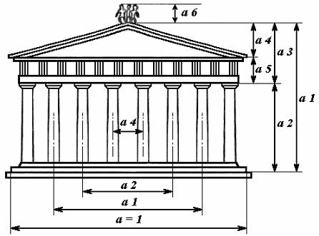

Также использовалась система вписанных равносторонних треугольников на
основе двух, чередующихся отношений: треугольника к высоте (2/√3) и высоты
к половине стороны (√3). В Античности и Средние века построение схем
пропорциональности выводились из геометрии правильного десятиугольника.
Отсюда естественным образом родилась геометрия круга, повлиявшая на
пропорциональный строй в архитектуре. В эпоху Возрождения
геометрический метод регулирования пропорций окончательно перешел на
числовое выражения пропорционирования.

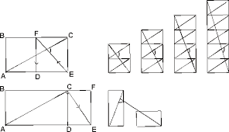

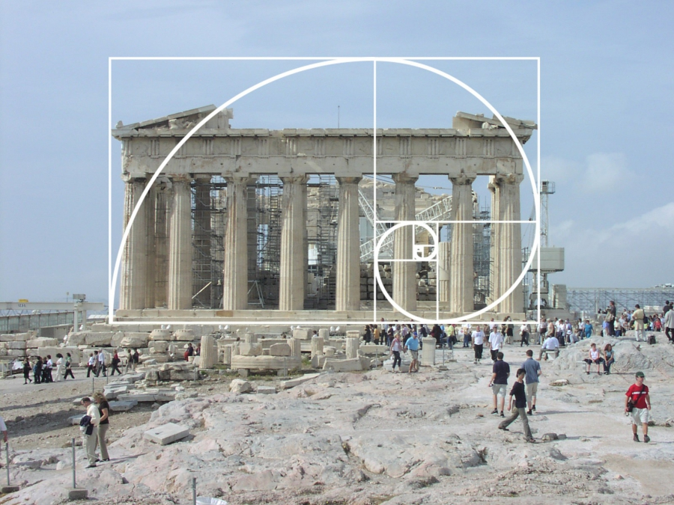
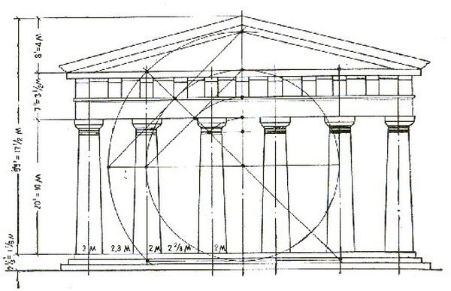

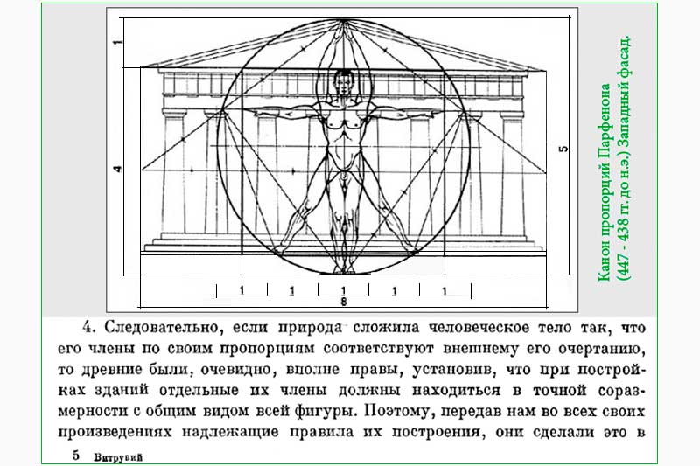

Системы пропорционирования
Аддитивные ряды – это ряды, построенные на суммировании чисел.
Самым простым из таких рядов является арифметический, где каждая следующая величина получается прибавлением к предыдущей одного и того же числа (1, 2, 3, 4, 5 … - метрическая линейка). Для получения геометрического ряда каждая следующая величина получается увеличением или уменьшением предыдущей в одно и тоже число раз. Например 1, 2, 4, 8, 16… или 1/2, 1/4, 1/8, 1/16… .
Гармонический ряд, это ряд чисел обратных ряду чисел арифметической прогрессии, наиболее просто получаемый при делении величины на равные отрезки (1/2, 1/3, 1/4, 1/5 и т.д.). Гармоническая прогрессия также лежит в основе музыкального строя. В архитектурной композиции используют и другие пропорциональные ряды для гармонизации архитектурных форм.
Ряд Фибоначчи 1, 2, 3, 5, 8, 13, 21, 34… – каждый последующий член равен сумме двух предыдущих. Отношение между смежными членами такого ряда, начиная с 5-го, практически постоянно и равно 1,62 (близкое к числу - 1,618 ).

Широко распространенной системой непрерывных гармонических соотношений является пропорция «Золотого сечения», она исходит из геометрической пропорции А:В = В:С = С:D, при условии, что каждый последующий член равен сумме двух первых, т.е. А:В = В:(А+В). Термин «золотое сечение» был введен Леонардо да Винчи для (известного еще пифагорейцам описанного Эвклидом), деления отрезка в так называемом «крайнем и среднем отношении», при котором большая его часть является средней пропорциональной между всем отрезком и меньшей его частью.
Золотое сечение обнаруживается при рассмотрении самого широкого круга явлений природы, искусства и архитектуры, называемое «divina proportia» - «Божественная пропорция», говорящее о том, что деление целого на две неравные части пропорционально тогда, когда меньшая часть так относится к большой, как большая к целому – А:В = В:(А+В).
Золотое сечение - это ряд иррациональных чисел -
… – 0,146 – 0,236 – 0,382 – 0,618 – 1 – 1,618 – 2,618 – 4,236 – 6,854 – …
Золотое сечение выражают обычно числом 1,618 или обратным ему числом 0,618, для которых приняты символы Ф и 1/Ф. Золотое сечение – это единственная геометрическая прогрессия, обладающая признаком аддитивного ряда. Пропорция «Золотого сечения» отвечает законам зрительного восприятия.
Модульная система
Модуль – единица измерения. В Древней Греции - модульная пропорция в
ордерах - это радиусы и диаметры колонн в ордерных системах.
Современный метод пропорционирования - «Модулор» создал Ле Корбюзье,
один из отцов современной архитектуры, который попытался соотнести в
гармонических отношениях систему метрического ряда строительных размеров
зданий с размерами тела человека. Создав свою шкалу измерений из двух рядов.
«красную» и «синюю» линейку пропорций. Все части, детали зданий его шкалы
соответствовали размерам человека 183см и 226см в отношениях «Золотого
сечения», в которой он принял за основу пропорции так называемого
Витрувианского человека». На базе модулора, Ле Корбюзье спроектировал и
построил жилой дом в Марселе. Капелла в Роншане и другие. Недостатками
модулора является дробность величин, которая очень усложняла вычисление и
согласование строительных деталей, по причине чего, так и не состоялось общее
применение её в строительстве.
Единая модульная система
С развитием индустриализации, требований унификации размеров строительных конструкций, необходимости минимума типов деталей, из экономических соображений, в строительстве была введена международная Единая Модульная Система (ЕМС) (непосредственно не связанная с габаритами человека). ЕМС - основа для типизации и стандартизации в строительстве, представляет собой совокупность правил координации размеров на базе модуля 100 мм - размерного модуля, также пропорционально не связанного с конкретными материалами, типами зданий и конструкций. Принятая модульная сетка с ячейкой 100 x 100 x 100 мм позволяла назначить огромное количество типоразмеров кратных этому модулю.

